JUDOSHIAI-OHJELMISTON

KÄYTTÖOHJE

http://www.kolumbus.fi/oh2ncp/
Ver 1.9

Pikalinkit:
Johdanto | Ottelut
Uusi kilpailu | Tietoliikenne
Kilpailijoiden lisääminen | Tulokset
Sarjojen luonti | JudoTimer
Arvonta | JudoInfo
Nettiserveri
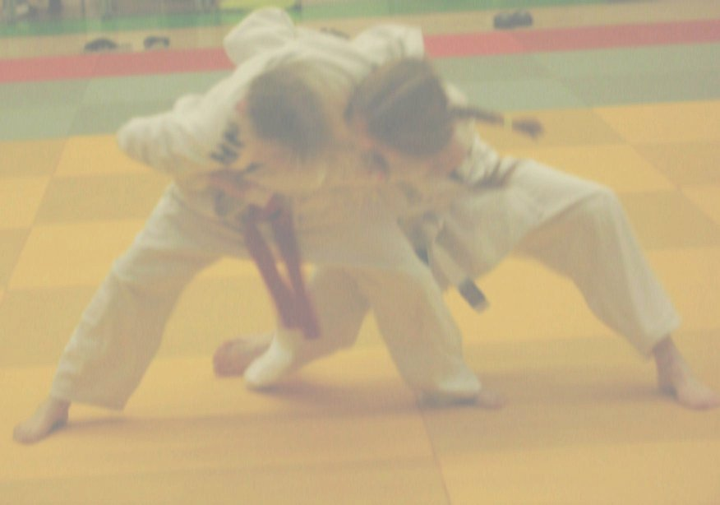

Johdanto
JudoShiai-ohjelma on tarkoitettu helpottamaan kisojen järjestämistä. Yhdessä JudoTimer-ohjelman kanssa tarvitaan minimissään ainoastaan yksi (taitava) toimitsija ja yksi tuomari mattoa kohden. JudoInfo-ohjelma mahdollistaa yhden kuuluttajan käyttämisen ja parantaa kilpailijoiden ja yleisön tiedonsaantia.

Tärkeimmät ominaisuudet

JudoShiai
- Kilpailu.
  - Kilpailulla on nimi, paikka, päivämäärä, alkamisaika ja mattojen lukumäärä.
  - Kilpailun voi kopioida toiselta JudoShiai-ohjelmalta verkon yli.
  - Tulokset nettisivustona, PDF-tiedostoina tai paperille.
  - Tulokset suomeksi, ruotsiksi tai englanniksi.
  - Nettisivuston ulkoasun voi muokata "oman seuran näköiseksi" styles.css-tiedostoa editoimalla (vaatii asiantuntemusta).
  - Nettisivuston automaattinen päivitys eli reaaliaikainen tulospalvelu. Yhdessä ilmaisen nettiserverin (esim. Abyss Web Server) kanssa kilpailijat voivat itse käydä katsomassa sarjansa tilanteen. Myös sisäistä nettiserveriä voi käyttää tulospalvelussa.
  - Punnituslappujen tulostus.
  - Varoitus mikäli sama kilpailija osallistuu useampaan sarjaan ja ottelut ovat menossa päällekkäin.
- Kilpailijat. Automatiikka vähentää näippäilytyötä.
  - Tietoja syötettäessä ohjelma päättelee kilpailijan sarjan syntymävuoden ja etunimen perusteella, jos sarjaa ei ole muuten annettu.
  - Tietoja syötettäessä ohjelma ehdottaa seuran koko nimeä ensimmäisten kirjainten perusteella (myös ulkomaisten seurojen nimet, kun ne on annettu kerran).
  - Kilpailijat voi lisätä vanhasta kilpailusta joko painoineen tai ilman.
  - Kilpailijoita voi lisätä vanhasta kisasta myös yksitellen.
  - Punnitsemattomien poistaminen ja poistamisen peruutus.
  - Tyhjien sarjojen poistaminen.
  - Kilpailijoiden tietojen viivakoodihaku eli käytännössä punnituslapussa olevan lyhyen numerosarjan syöttäminen.
  - Kilpailijoiden etsintä.
- Sarjat.
  - Sarjoja voi lisätä toisesta tietokannasta. Näin sarjoja voidaan tehdä taustalla kilpailun edetessä.
  - Sarjojen automaattinen muodostaminen. Kilpailija sijoitetaan ilmoitettuun sarjaan paitsi painon mennessä yli painavampaan sarjaan.
  - Kahden ottelijan sarjoissa voi olla yksi ottelu tai paras kolmesta -menetelmä.
  - Tuetut ottelujärjestelmät: pooli (2-5 ottelijaa), tuplapooli (6-7 ottelijaa) ja ranskalainen (8-64 ottelijaa).
  - Sarjojen automaattinen sijoitus matoille.
  - Automatiikka sijoittaa sarjat kolmen ryhmiin. Ottelut käydään ryhmä kerrallaan. Käsin sarjat voi ryhmitellä ja sijoittaa matoille haluamallaan tavalla.
  - Arvonta käsin tai automaattisesti.
  - Automaattiarvonta on kansainvälisten ja suomalaisten sääntöjen mukainen (mm. sijoittaminen aikaisemman menestyksen mukaan).
  - Arvonnassa otetaan huomioon seura tai maa, jos se on kauttaviivan jälkeen ilmoitettu ("Meidän Seura", "Meidän Seura/FIN")
  - Sarjojen nimen, ottelu- , sidonta- ja lepoaikojen sekä ikä- ja painorajojen asetus.
- JudoTimerin ohjaus. Tietoverkkoon kytkettynä JudoShiai kertoo JudoTimer-ohjelmille seuraavat kilpailijat ja vastaanottaa tulokset automaattisesti. Kilpailu voidaan siis vetää JudoShiai-ohjelmaan koskematta.
- Sisäinen nettiserveri.
  - Tarkoitettu käytettäväksi, jos esim. työläppäriin ei voi asentaa uusia ohjelmia tai palomuuriasetukset estävät niiden käytön.
  - Kilpailua voi seurata ja ohjata selaimella toisesta tietokoneesta.
  - JudoTimer-toiminnallisuus on käytettävissä Java-applettina.
  - Salasana estää asiattoman ”sekaantumisen” kilpailuun.

JudoTimer
- Käyttö hiirellä tai näppäimillä.
- Otteluajan mittaus.
- Sidonta-ajan mittaus.
- Sonomama/yoshi.
- Sini-valkoinen tai puna-valkoinen pistetaulu.
- Otteluajan asetus joko käsin tai automaattisesti JudoShiai-ohjelmalta.
- Otteluajat: 2 min E-junnujen sidonta-ajoilla, 2 min, 3 min, 4 min, 5 min.
- Lepoajat ja jatkoajat automaattisesti JudoShiai-ohjelmalta.
- Hantei.
- Näkyvissä joko kellot ja pistetaulut tai vain kellot.
- Kellojen muuttaminen käsin.
- Sidonnasta tulevat pisteet menevät muistiin joten E-junnujen nopea osaekomi/toketa-ralli voidaan purkaa maten jälkeen (vanhat säännöt).
- Käyttöliittymän kieleksi voidaan valita suomi, ruotsi tai englanti.
- Ottelijoiden ja valmistautuvien nimet ja sarjat tulevat näkyviin mikäli JudoTimeria käytetään yhdessä JudoShiai-ohjelman kanssa.
- Toinen JudoTimer voidaan asettaa orjanäytöksi verkkoyhteyden yli.
- Vanhat ja vuosien 2009 ja 2010 on säännöt tuettu.

JudoInfo
- Näyttää seuraavat ottelut
  - Sarjan ensimmäinen ottelu
  - Mitaliottelut

Ohjelman käyttötavat
Ohjelmaa voidaan käyttää monella tavalla:
- JudoShiai-ohjelmalla hoidetaan kaikki matot manuaalisesti.
  - Lähinnä perinteistä mallia.
- JudoShiai-ohjelma yhdessä mattokohtaisten JudoTimer-ohjelmien kanssa (suositeltavin).
  - JudoShiai-ohjelma hoitaa kaikki matot ja JudoTimerien ohjauksen.
  - Yksi keskitetty tietokanta.
- JudoShiai-ohjelma yhdessä mattokohtaisten nettiselainten kanssa (suositeltava vaihtoehto tarkasti suojattujen työläppäreiden kanssa):
  - Jokaisella matolla on oma nettiselaimen sisältävä läppärinsä.
  - Nettiselaimet pyörittävät JudoShiai-ohjelman sisäiseltä nettiserveriltä ladattua JudoTimer-Java-applettia.
  - Kelloläppäreihin ei tarvitse asentaa mitään uusia ohjelmia.
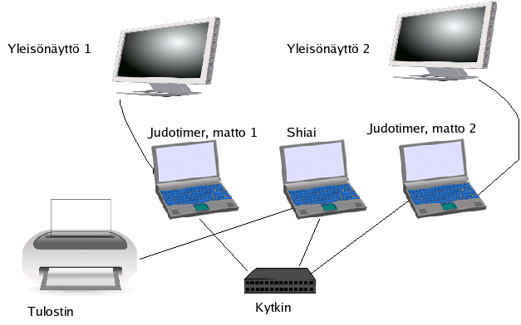
Verkkoyhteys mikrojen välillä ei ole pakollinen, mutta hyödyllinen. Esimerkkinä suositeltava kahden maton kokoonpano näyttää seuraavanlaiselta:

Kilpailun järjestäminen lyhyesti:
- Sarjojen muodostaminen.
  - Syötetään kilpailijat JudoShiai-ohjelmaan (tai kopioidaan vanhasta kilpailusta ja tarpeettomat poistetaan).
  - Muodostetaan sarjat. Sarjat voi muodostaa käsin ja/tai käyttää ohjelman automatiikkaa.
  - Sijoitetaan sarjat tatameille joko käsin ja/tai hyödynnetään automatiikkaa.
  - Arvotaan sarjat.
  - Lopputuloksena on tietokanta, joka sisältää käytävät ottelut.
- Kisapaikan järjestelyt (verkko käytössä).
  - Mikrot kytketään toisiinsa Ethernet-verkolla. Kätevintä on käyttää tavallista Ethernet-kytkintä, joka toimii myös DHCP-serverinä.
  - Yleisönäytöt liitetään mikroihin.
  - Mahdollinen tulostin liitetään siihen mikroon, jossa pyörii JudoShiai-ohjelma. Verkon ylikin voi tulostaa.
  - Käynnistetään mattokohtainen JudoTimer-ohjelma ajanmittausta ja pistelaskua varten. Myös nettiselaimen käyttö on mahdollista.
  - Käynnistetään JudoShiai-ohjelma otteluiden ohjaamiseksi ja tulospalvelua varten.
  - Mahdollisesti tulostetaan kaaviot kilpailijoille ja yleisölle.
- Kilpailu.
  - Jokaiselle JudoTimer-ohjelmalle (tai nettiselaimessa pyörivälle Java-appletille) kerrotaan minkä maton otteluihin sitä käytetään.
  - JudoShiai-ohjelma lähettää tiedon seuraavasta ottelusta JudoTimerille.
  - Otteluiden tiedot tulevat näkyviin kellonäyttöihin (seuraava ottelu, valmistautuvat...). Näin tiedot kuulutuksia varten ovat nähtävissä kaikissa mikroissa ja yleisönäytöissä.
  - Ottelun aikana annetaan pisteet.
  - Ottelun loputtua JudoTimer kertoo JudoShiai-ohjelmalle lopputuloksen (pisteet, käytetty aika, mahdollisen äänestyksen tulos).
  - JudoShiai-ohjelma päivittää tiedot tietokantaan ja kertoo seuraavan ottelun tiedot JudoTimer-ohjelmalle.
  - Näin jatketaan kunnes kaikki ottelut on oteltu.
- Tulokset.
  - JudoShiai-ohjelma tulostaa ottelukaaviot PDF-muodossa ja web-sivuston seuran kotisivua varten.

Uusi kilpailu
Klikkaa valikkoa Kilpailu ja sitten Uusi:
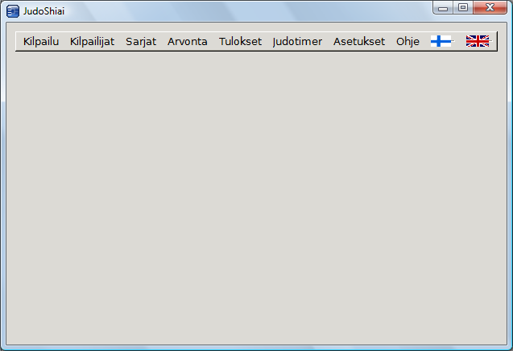
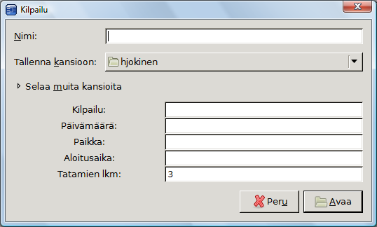
Täytä kentät. Nimi on uuden tietokantatiedoston nimi ilman shi-päätettä (esim. salikisa). Kilpailu on kilpailun pitkä, tulostuksissa esiintyvä nimi (esim. Seuran salikilpailut). Päivämäärän voi antaa halutussa muodossa (esim. 2009-02-07 tai 7. helmikuuta 2009). Aloitusaika tarvitaan otteluaikataulun tulostukseen (sitä voi muuttaa myöhemmin). Tatamien lukumäärää voi muuttaa myöhemmin. Klikkaamalla ”Selaa muita kansioita” voit valita tietokannalle sopivan paikan. Lopuksi klikkaa ”Avaa”. Täyttöesimerkki:
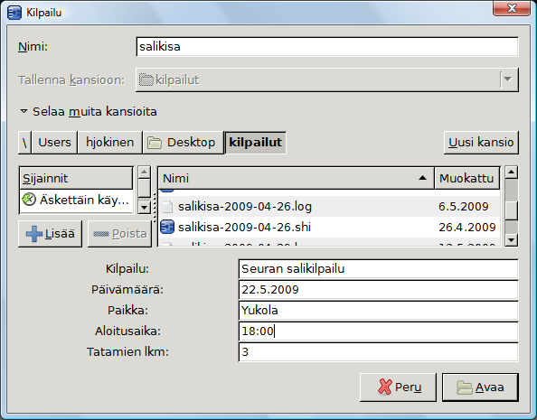

Varmuuskopio
Kilpailusta voidaan ottaa varmuuskopio aina kun ottelutulokset on lisätty tietokantaan. Klikkaa Kilpailu → Varmuuskopio. Valitse hakemisto jonne haluat kopiot (muistitikku on suositeltava kovalevyrikkoa ajatellen). JudoShiai-ohjelma alkaa luoda tietokannasta kopioita, jotka ovat nimeltään muotoa shiai + aika:
shiai_vvvvkkpp_ttmmss.shi
Kymmenisen viimeisintä kopiota säilytetään. Hakemiston valinta luo aina heti uuden kopion. Varmuuskopiointi lopetetaan, kun hakemistokyselyn alareunassa sijaitseva valintalaatikko ”Tee varmuuskopio” tyhjennetään.
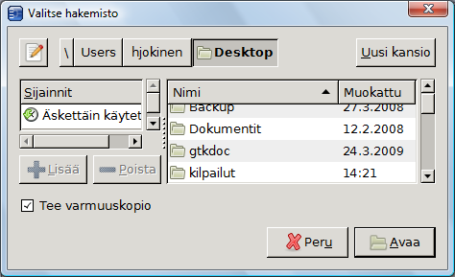

Kilpailijoiden lisääminen

Yksittäin lisääminen
Kilpailijat täytyy joskus naputella tietokantaan ensimmäisen kerran. Tämä käy nopeasti ja haluttaessa hiireen koskematta. Valitse hiirellä Kilpailijat → Uusi tai näppäile ctrl-N. Näkyviin tulee lomake:
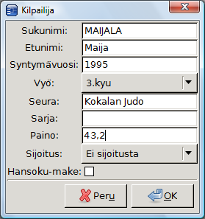
Kentästä toiseen pääsee tabulaattorilla ja vyön voi valita hiirellä tai nuoli alas -näppäimellä. Sarjaa ei tarvitse täyttää, sillä ohjelma päättelee sen itse annetuista tiedoista paitsi, jos etunimi on harvinainen jolloin sarja tulee ainakin tarkistaa. Kyseessä on ilmoitettu sarja, ei lopullinen. Kilpailijan nimen voi kirjoittaa gemenalla; sukunimi ja etunimen ensimmäinen kirjain muutetaan automaattisesti versaaliksi. Hansokumake-valintaa voidaan käyttää myöhemmin sekä rangaistuksen että loukkaantumisen merkitsemiseksi.
Automatiikka toimii vain uutta kilpailijaa luodessa; sarjaa ja kirjoitusasua voi muokata tuplaklikkaamalla kilpailijaa.
Paino ei ole välttämätön tieto ohjelman toimimiseksi. Tällöin tieto sarjasta tulee täyttää, esim. sarjaan DT-32 ilmoitettu oletetaan 32 kg painavaksi tytöksi.
Kilpailijoista muodostuu lista kysymysmerkin alle. Kysymysmerkki tarkoittaa, että kilpailijoiden lopullista sarjaa ei ole valittu.
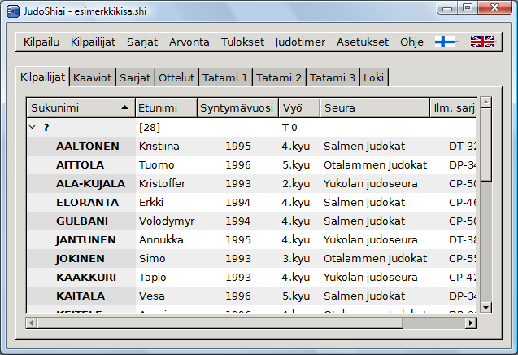

Vanhasta kilpailusta tai toisesta tietokannasta lisääminen
Vanhan salikilpailun kaikki ottelijat voi lisätä joko ilman punnittua painoa tai painoineen (Kilpailijat → Lisää kaikki toisesta salikisasta). Painothan eivät välttämättä paljonkaan muutu kisojen välillä. Samalla ilmoittautumissarja voidaan päivittää ajan tasalle (klikkaa ao. valinta päälle, kun avaat tiedoston). Tämä on hyödyllistä esim. vuoden vaihtuessa, kun E-junnusta tulee D-junnu jne. Ylimääräiset kilpailijat voi poistaa yksitellen tai valikosta Kilpailijat → Poista punnitsemattomat. Kilpailijoiden lisääminen tällä tavalla on tarkoitettu vain salikisoihin, koska ilmoittautumissarja voi muuttua!
Kilpailijoita voidaan lisätä vanhasta kisasta eli toisesta tietokannasta myös yksitellen. Klikkaa valikkoa Kilpailijat → Lisää valikoiden toisesta kisasta. Valitse haluttu tietokanta ja näkyviin tulee lista toisen kilpailun sarjoista ja ottelijoista. Tuplaklikkaa kilpailijaa ja ottelijan kaikki tiedot lisätään nykyiseen tietokantaan. Näitä muiden tietokantojen ikkunoita voi olla auki useampiakin yhtä aikaa. Tätä lisäysmenetelmää käytetään virallisissa kilpailuissa.
Myös kokonainen sarja kilpailijoineen voidaan kopioida toisesta kisasta. Siitä enemmän luvussa Sarjojen luonti.
Monasti lista kilpailijoista on muussa muodossa kuin valmiina tietokantana. JudoShiai-ohjelma tukee tekstitiedostojen lukemista. Niitä voi tuottaa esim. Exel-ohjelma tai ilmoittautumisnettisivu. Tekstitiedosto voi näyttää vaikkapa seuraavanlaiselta:
Virtanen,Ville,Kokalan Judo,4. Kyu,1997,Poika,37 kg
Lahtinen,Lasse,Yukolan Judo,3. Kyu,1995,Poika,48 kg
Mattinen,Maija,Ippon ry,5. Kyu,1998,Tyttö,30 kg
Tekstimuotoisia listoja voidaan lukea valitsemalla Kilpailijat → Lisää tekstitiedostosta. Ohjelma kysyy tiedoston nimen ja avaa seuraavanlaisen näkymän:
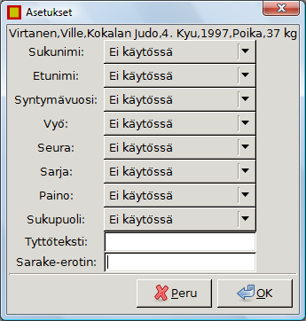
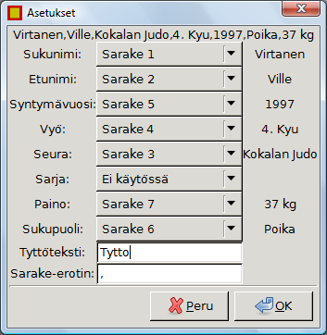
Ylinnä näkyy tiedoston ensimmäinen rivi. Sitä apuna käyttäen määrätään sarake-erotin. Esimerkissä se on ilmeisimmin pilkku, joka kirjoitetaan ao. kenttään. Erotin voi muodostua myös useammasta merkistä. Seuraavaksi voidaan valita kunkin tiedon sarakkeen numero. Ikkunan oikeassa reunassa näkyy ohjelman ymmärtämä tieto kokeiluja helpottamaan. Alla on lopputulos:

Tyttöteksti kertoo mitä sarakkeessa lukee, jos ilmoittautunut on tyttö. Muu teksti tarkoittaa poikaa. Jos sukupuoli ei ole käytössä se päätellään etunimestä.
Vaihtoehtoisesti tulee olla annettuna joko syntymävuosi ja paino tai sitten sarja. Sarja, jos annettu, hyväksytään sellaisenaan, muussa tapauksessa sarja päätellään iän, painon ja sukupuolen perusteella. Painon ei tarvitse olla puhdas numero vaan ylimääräiset kirjaimet (”kg”) suodatetaan pois. Vyöarvossa tulee esiintyä numero ja kirjain ”k” tai ”K”, jos arvo on korkeintaan 1. kyu. Muutoin tekstiä pidetään numeron osoittamana dan-arvona. Muut kirjaimet ovat sallittuja ja jätetään huomiotta.
Sarake-erottimena käytetään monasti tabulaattoria. Sen syöttäminen on hankalaa, koska tabulaattorilla liikutaan kentästä toiseen. Sen, kuten minkä tahansa kirjaimen voi kopioida toisesta dokumentista (ctrl-C, ctrl-V), mutta yhden tabulaattorimerkin saa aikaan myös kirjoittamalla ”\t” (takakeno ja pieni t) sarake-erotin-kenttään.
Sukunimi muutetaan automaattisesti isoilla kirjaimilla kirjoitetuksi.

Sarjojen luonti
Sarjat voidaan alustavasti luoda automaattisesti ja lopullinen jako voidaan viimeistellä käsin. Sarjat-valikko:
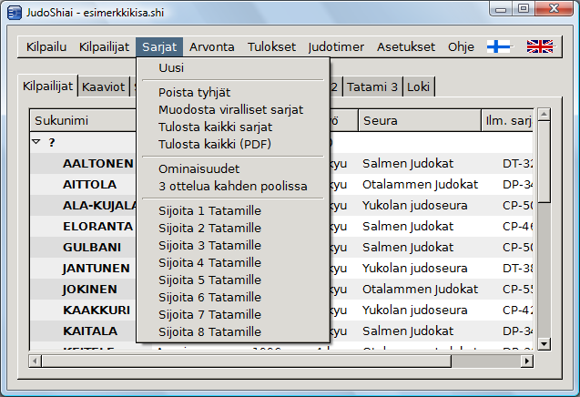
Klikkaamalla Sarjat → Uusi tulee seuraava lomake näkyviin:
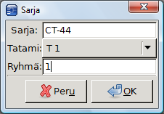
Siihen on täytetty uuden sarjan tiedot. Tatami kertoo millä matolla ottelut otellaan ja ryhmä määrittelee ajankohdan. Ryhmässä on yleensä pari-kolme sarjaa, joita otellaan samanaikaisesti. Ensin otellaan ryhmän 1 sarjat, sitten ryhmän 2 ottelut jne.
Kilpailijoita voidaan järjestellä sukunimen, seuran, sarjan ja painon mukaan klikkaamalla sarakkeen otsikkoa. Toinen klikkaus kääntää järjestyksen käänteiseksi. Kilpailija merkitään valituksi klikkaamalla ao. riviä kerran. Useampi kilpailija valitaan klikkaamalla rivejä ctrl-näppäin painettuna ja joukko peräkkäisiä rivejä valitaan klikkaamalla alinta valittua riviä shift-näppäin painettuna.
Kilpailija(t) siirretään toiseen sarjaan joko klikkaamalla halutun sarjan riviä hiiren oikealla näppäimellä ja valitsemalla Siirrä kilpailijat tänne tai valisemalla valikosta Siirrä kilpailijat sarjaan ja sen jälkeen sarja listasta.
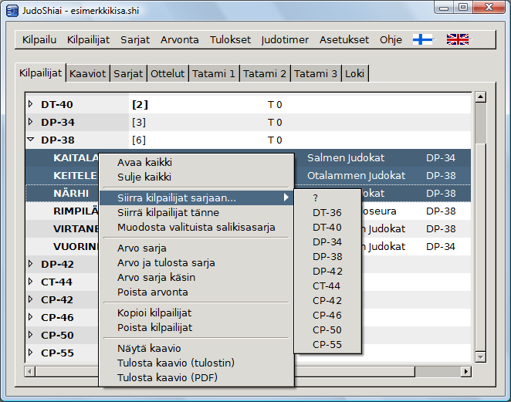
Alustavan sarjajaon voi tehdä automaattisesti. Klikkaa Sarjat → Muodosta viralliset sarjat. Lopputulos näyttää seuraavalta:
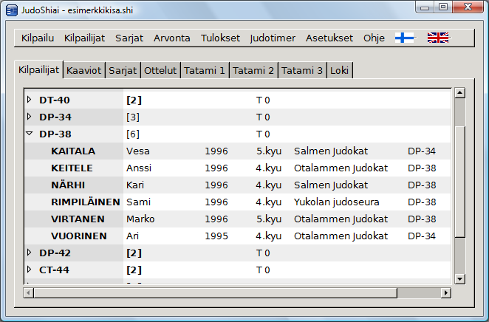
Painon vuoksi kaksi sarjaan DP-34 ilmoittautunutta on siirretty painoluokkaan DP-38. Hakasuluissa olevat numerot kertovat kilpailijoiden lukumäärän ao. sarjassa. Yhden ja kahden ottelijan sarjojen lukumäärät on lihavoitu.
Salikisoissa voi olla mielekkäämpää käyttää epävirallisia sarjoja. Valitse joukko kilpailijoita ja klikkaa hiiren oikeanpuoleisella näppäimellä. Valitse menusta Muodosta valituista salikisasarja. Ohjelma antaa sarjalle nimen kilpailijoiden sukupuolen, vanhimman kilpailijan ja suurimman painon mukaan (esim. DPT-35,6).
Osa virallisista sarjoista tyhjeni, joten ne voidaan poistaa klikkaamalla Sarjat → Poista tyhjät.
Lopuksi sarjat sijoitetaan matoille. Valitse esim. Sarjat → Sijoita 2:lle tatamille. Ohjelma valitsee sarjoille maton ja ryhmän näytöllä esiintyvän järjestyksen mukaan eli ”Sukunimi”-otsikkoa klikkaamalla voidaan vaikuttaa siihen alkavatko ottelut pienemmistä vai isommista sarjoista (sukunimi tarkoittaa myös painoluokan nimeä). Lopullinen säätö voidaan tehdä tuplaklikkaamalla sarjan riviä ja muuttamalla tatami ja ryhmä sopiviksi tai siirtämällä hiirellä Sarjat-välilehdellä. Matoille pyritään saamaan mahdollisimman sama määrä otteluita.
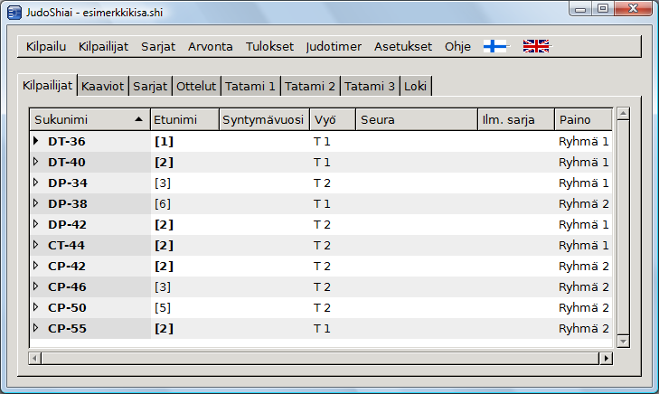
Monesti sarjoja halutaan muodostaa vähitellen. Tällöin kilpailu käynnistetään muutamalla valmiilla sarjalla ja muita sarjoja tehdään taustalla. Lisäksi punnitus tehdään usein useammassa vaiheessa (ensin ED-junnut, sitten CB-junnut ja lopuksi aikuiset). Asia voidaan toteuttaa monella tavalla, esimerkiksi seuraavasti:
- Toimistossa (= pieni pöytä koulun käytävällä) on läppäri ja siinä tietokanta ”kilpailijat”. Tietokantaan on valmiiksi syötetty ilmoittautuneet ja punnituslaput on tulostettu.
- Kisapaikalla on toinen läppäri, jossa on virallinen vielä tyhjä tietokanta ”kilpailu”.
- Punnituksessa kilpailijoiden painotiedot täytetään punnituslappuihin. Viime hetken ilmoittautuneista kirjataan myös muut tiedot.
- Punnituslappuja viedään toimistoon ja tiedot tallennetaan tietokantaan ”kilpailijat”.
- Sarjoja aletaan muodostaa JudoShiai-ohjelmalla käyttämällä tietokantaa ”kilpailijat”.
- Muutaman sarjan valmistuttua kopioidaan tietokanta muistitikulle, joka kytketään kisapaikan läppäriin.
- Kisapaikalla JudoShiai-ohjelman valikosta klikataan Kilpailijat → Lisää valikoiden toisesta kisasta ja valitaan tiedosto muistitikulta. Näkyviin tulevat sarjat kilpailijoineen.
- Sarjan tuplaklikkaus lisää sen kaikki tiedot ottelijoineen ja arvontoineen viralliseen tietokantaan ”kilpailu”. Myös ottelut kopioituvat mikäli niitä on käyty (käytetään tulosten yhdistämisessä).
- Sarjojen luomista jatketaan taustalla ja aina muutaman sarjan valmistuttua tietokannan kopio viedään kisapaikalle ja uudet sarjat kopioidaan viralliseen tietokantaan. Sarjoja voidaan tehdä useammassakin läppärissä samanaikaisesti.
Vinkki: Jokaiseen sarjaan kuuluu tieto ottelumatosta ja -ryhmästä. Ryhmätietoa voidaan käyttää myös muistuttamaan mitkä sarjoista on jo kopioitu. Toimistossa muistitikulle kopioinnin jälkeen annetaan sarjojen ryhmänumeroksi vaikkapa 1. Tällöin kisapaikalla muistitikun jo kopioiduilla sarjoilla on ryhmänumerona 1, mutta uusilla sarjoilla 0.

Sarjojen määrittely
JudoShiai-ohjelman valikosta Sarjat → Ominaisuudet saadaan näkyviin sarjojen nykyiset määrittelyt:
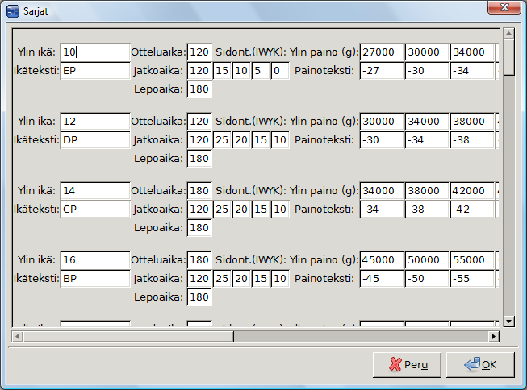
Ensin on miesten/poikien sarjat ja sitten naisten/tyttöjen sarjat. Vasemmalla on sarjassa ottelevan ylin ikä ja siihen liittyvä teksti. Oletusarvona käytetään virallisia painoluokkia, mutta esim. Ruotsissa tyttöjen maksimi-ikää 14 vuotta voisi vastata teksti ”Flickor U15” ja miesten sarjan nimenä voisi olla ”Herrar”. Vanhimman sarjan ylimmäksi iäksi täytyy laittaa joku suuri luku, vaikkapa 1000.
Seuraavana on sarjan otteluaika, jatkoaika ja lepoaika sekä sidonta-ajat. Otteluaikaa, jatkoaikaa ja sidonta-aikoja käyttää JudoTimer, jos sieltä on valittu automaattinen otteluaika. Lepoaikaa käyttää JudoShiai-ohjelma valitessaan seuraavia otteluita. Sidonta-ajoissa on mukana myös koka, mutta sen voi jättää huomiotta.
Oikealla ovat kunkin painoluokan suurimmat sallitut painot grammoina ja painoluokkaan liittyvä teksti. Tyypillisesti esim. maksimipainoa 50000g vastaava teksti on ”-50”, mutta joissain tapauksissa (avoin sarja) voidaan käyttää muitakin tekstejä. Painavimmalle luokalle tulee ylimmäksi painoksi asettaa riittävän suuri luku, vaikkapa miljoona grammaa.
Kaavioissa näkyvä sarjan nimi muodostetaan yhdistämällä ikäteksti ja painoteksti. Sarjan nimen ei tarvitse noudattaa määrittelyjä, mutta silloin ei saada kaikkea hyötyä irti.
Sarjamäärittelyjen tietoa käytetään hyväksi seuraavissa tilanteissa:
- Uuden kilpailijan lisäys. Iän ja painon perusteella valitaan automaattisesti oikea sarja.
- Kilpailijan lisäys toisesta salikilpailusta tai tekstitiedostosta. Iän ja painon perusteella valitaan automaattisesti oikea sarja.
- Muodostetaan viralliset sarjat. Vain painoluokkaa muutetaan tarvittaessa punnitustuloksen mukaan, sillä ottelija voi osallistua ikäluokkaansa vanhempaan sarjaan tai tyttö poikien sarjaan.
Sarjamäärittelyt ovat kilpailukohtaisia eivätkä tallennu ohjelman perusasetuksiin vaan kilpailutietokantaan.

Arvonta
Arvonta noudattaa kansainvälisiä ja suomalaisia sääntöjä. Kaikki sarjat voidaan arpoa kerralla klikkaamalla Arvonta → Arvo kaikki . Yksittäinen sarja voidaan arpoa klikkaamalla sen riviä hiiren oikeanpuoleisella näppäimellä ja valitsemalla esiin tulevasta valikosta Arvo sarja . Sarjaa ei voi arpoa uudelleen ennen kuin vanha arvonta on poistettu.
Arvonta-algoritmi on selitetty liitteessä 1.
Sarja voidaan arpoa myös käsin klikkaamalla sen riviä hiiren oikeanpuoleisella näppäimellä ja valitsemalla Arvo sarja käsin. Näkyviin tulee ikkuna, jonka vasemmassa reunassa on listattuna sarjan kilpailijat ja oikeassa reunassa numeroidut ruudut. Kilpailijaa klikataan ensin ja sitten numeroa. Kilpailijan nimi tulee näkyviin numeron viereen. Näin jatketaan kaikkien kilpailijoiden osalta. Yksittäinen arvonta voidaan peruuttaa klikkaamalla arvotun ottelijan nimeä oikeanpuoleisessa sarakkeessa.

Arvokisa-arvonta
Arvokisa-arvonta on käsiarvonnan ja automaattiarvonnan välimuoto. Avaa käsiarvontaikkuna:
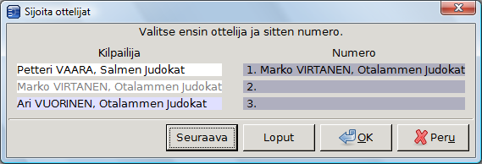
Klikkaamalla Seuraava-nappulaa aloitetaan arvonta sijoitetuista yksi kerrallaan. Loput-painike arpoo jäljellä olevat automaattisesti. Arvonta hyväksytään OK-näppäimellä, jolloin sarjan kaavio ilmestyy näkyviin. Kaavio voidaan tulostaa klikkaamalla vasemmassa yläkulmassa näkyvää tulostimen kuvaketta.
Kaavioita voi tulostaa myös Kilpailijat-välilehdellä valitsemalla tulostettavat sarjat ja klikkaamalla hiiren oikealla näppäimellä näkyviin tulevasta valikosta Tulosta kaavio.

Tulokset
Arvonnan jälkeen kaaviot ovat katseltavissa ja tulostettavissa. Kaavioita päivitetään reaaliajassa otteluiden edistyessä.
Kaavioita voi katsella ohjelman Kaaviot-välilehdellä. Välilehden keskellä on lista kaikista sarjoista ja sarjan klikkaaminen vaihtaa näkyvissä olevan kaavion. Kaavio vaihtuu myös klikkaamalla sarjan riviä joko Kilpailijat- tai Tatami-välilehdellä. Valikko Asetukset → Autom. kaavion päivitys aktivoi toiminteen, joka tuo automaattisesti näkyviin aina viimeisimmän loppuneen ottelun kaavion.
Klikkaamalla Tulokset → Tulosta PDF kaikki saadaan sarjojen kaaviot PDF- ja PNG-muodoissa, jotka voidaan vaikka tulostaa paperille. Itse asiassa ohjelma tuottaa nettisivuston, jota voidaan selailla paikallisesti (tai mistä vaan mikäli mikroon on asennettu HTTP-serveri).
Tuloksia täytyy yhdistellä, jos useammalla matolla on käytetty itsenäisesti omia JudoShiai-ohjelmia. Valitse päätietokanta ja kopioi muut tietokannat muistitikulle. Valitse JudoShiai-ohjelmasta Kilpailijat → Lisää toisesta kisasta valikoiden ja valitse muistitikulta tietokanta. Tuplaklikkaa näkyviin tulleita sarjoja jolloin niiden tiedot lisätään päätietokantaan. Toista sama kaikille tietokannoille. Nyt valikon Tulokset → Tulosta PDF kaikki tuottamassa sivustossa on kaikki sarjat.

Reaaliaikainen tulospalvelu
Salikisoissa on kätevää antaa junnujen itse katsoa sarjassa olevat kaverinsa ja seurata kaaviota. Tähän tarvitaan sivummalle asennettu tietokone, (WLAN-)verkko ja HTTP-palvelinohjelma JudoShiai-ohjelman seuraksi. Windows-esimerkki käyttää ilmaista Abyss Web Serveria:
- Asenna serveri (helppoa, jos oikeudet riittävät). Oletusarvoisesti html-dokumentit ovat hakemistossa ”C:\Abyss Web Server\htdocs”.
- Klikkaa JudoShiai-ohjelmasta Tulokset → Tulosta PDF kaikki ja valitse hakemistoksi yllä mainittu.
- Klikkaa JudoShiai-ohjelmasta Asetukset → Autom. web-sivun päivitys.
Siinä se. Nyt junnujen tietsikalta voi selailla kaavioita kunhan JudoShiai-läppärin IP-osoite on tiedossa (katso Asetukset → Omat IP-osoitteet).
Myös JudoShiai-ohjelman sisäistä nettiserveriä voi käyttää tulospalveluun. Tällöin pitää varmistaa, että salasana on asetettu. Sisäinen palvelin kuuntelee porttia 8088 eli URL on muotoa
http://192.168.0.123:8088/
Vinkki: Internet Explorerin saa nk. kioskimoodiin käynnistämällä se komentoriviltä optiolla -k. Kioskimoodissa ei voi selata muita osoitteita kuin mitä komentorivillä on annettu. Lisäksi menuvalikot on piilotettu. Esimerkkikomento:
C:\Program Files\Internet Explorer\iexplore -k http://192.168.0.123/
Esimerkin IP-osoite tulee korvata todellisella JudoShiai-ohjelman IP-osoitteella.

Ottelut
Ottelut ovat välilehdillä ”Tatami 1”, ”Tatami 2” jne.
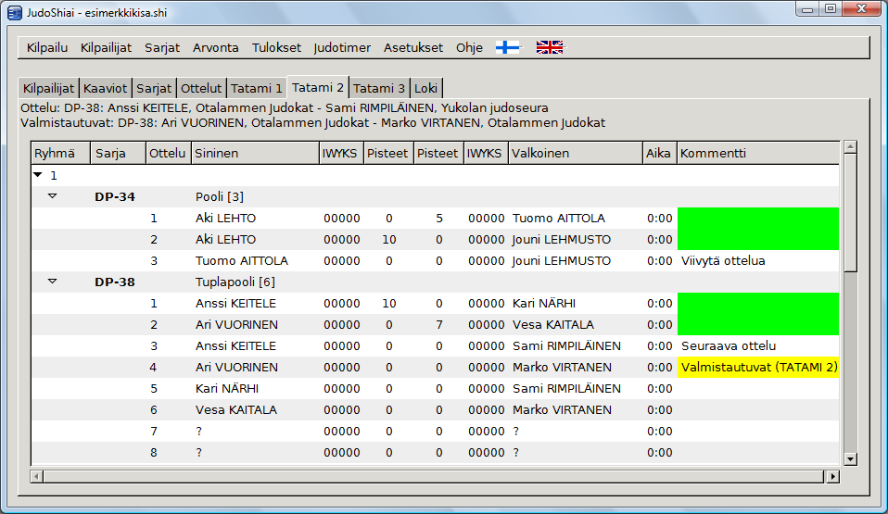
Vasemmalla on ryhmän numero ja siihen kuuluvat sarjat. Sitten on lueteltu ottelut järjestyksessä. Esim. sarja DP-38 on tuplapooli, jossa on yhteensä yhdeksän ottelua. Vasta kuuden ensimmäisen ottelun ottelijat tiedetään. Taulukon yläpuolella kerrotaan seuraavat ottelijat ja valmistautuvat. Tämä tieto lähetetään myös JudoTimer-ohjelmalle, joka palauttaa ottelun tuloksen, joka täydentyy taulukkoon automaattisesti.
Kommentti-kentän vihreä väri tarkoittaa, että ottelu on oteltu ja keltainen väri kertoo, että ottelun paikka on kiinnitetty. Kiinitetyn ottelun vastakohta on kelluva ottelu, jolloin otteluiden keskinäistä järjestystä muutetaan automaattisesti tarpeen mukaan esim. lepoaikojen vuoksi.
JudoTimer-ohjelman käyttö ei ole välttämätöntä. Tulos voidaan asettaa käsin klikkaamalla sinisen tai valkoisen pisteitä hiiren oikeanpuoleisella näppäimellä. Tällöin näkyviin tulee valikko, josta on valittavissa pisteet 0 – 10 (nollaa tarvitaan virheen korjaamiseen tai ottelun mitätöintiin). Alla ottelussa 7 valkoinen on saamassa waza-arin:
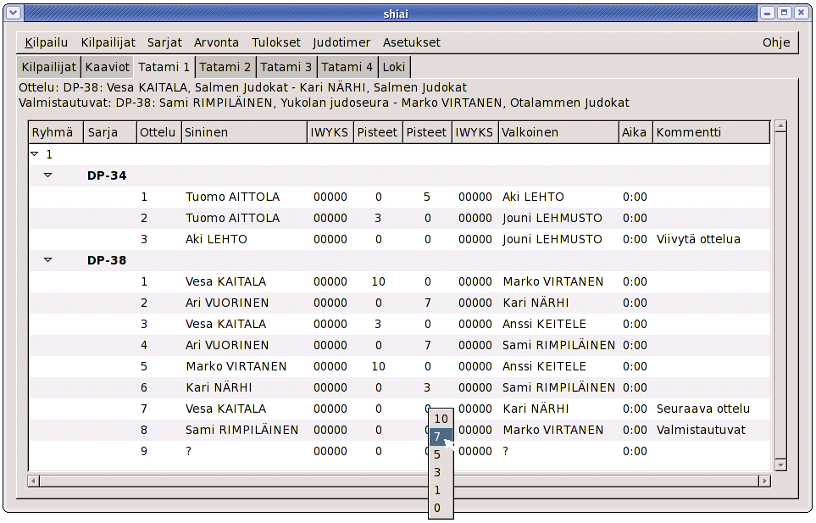
Tilanne päivittyy kaavioon reaaliaikaisesti. Kaaviovälilehti koostuu kolmesta osasta:
- Kaavio.
- Lista sarjoista.
- Seuraavat ottelut.
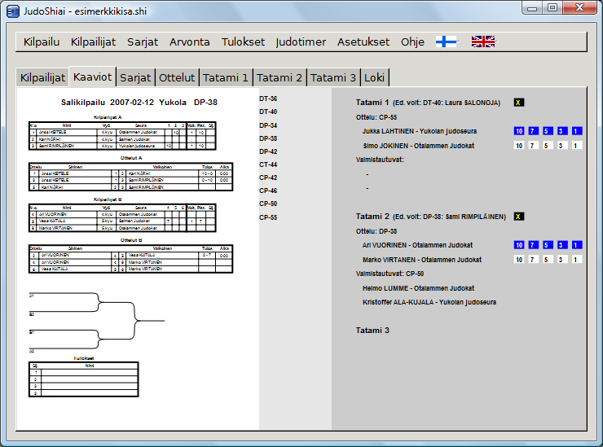
Sarjaa klikkaamalla voi valita näytettävän kaavion. Viimeisimmän tuomitun ottelun kaavio tulee automaattisesti näkyviin, mikäli menuvalinta Asetukset → Autom. Kaavion päivitys on valittu.Ottelun tuloksen voi antaa myös klikkaamalla otteluiden vieressä olevia numeroita. Mustapohjaista keltaista rastia klikkaamalla voi peruuttaa antamansa pisteet. Otteluiden järjestystä ei voi muuttaa samoin kuin Tatami-välilehdillä.
JudoShiai-ohjelma valitsee normaalisti itse seuraavan ottelun ja valmistautuvat, mutta järjestykseen voidaan vaikuttaa klikkaamalla Tatami-välilehdellä kommenttikentää valitun ottelun kohdalta hiiren oikeanpuoleisella näppäimellä. Näkyviin tulevat vaihtoehdot:
- Seuraava ottelu : Ohjelman ehdottamaa järjestystä halutaan muuttaa ja määrätä seuraava ottelu. Ohjelma valitsee seuraavat valmistautujat.
- Valmistautuvat : Valitaan seuraavat valmistautujat.
- Viivytä ottelua : Ottelijat eivät ole valmiita (esim. ottelu toisessa sarjassa yhtä aikaa). Ohjelma ehdottaa muita otteluita, jos vain mahdollista.
- Poista kommentti : Tyypillisesti ottelun viivytys poistetaan tällä valinnalla. Jos poistetaan Seuraava ottelu -kommentti, tulee valmistautujista seuraavat ottelijat ja äskeisistä ottelijoista uudet valmistautujat.
Eräs tapa viivyttää kokonaista sarjaa (esim. mitaliottelut myöhemmin) on siirtää se väliaikaisesti Tatamille 0. Myös sarjan ryhmän numeroa voidaan kasvattaa.
Kaaviota voi zoomata klikkaamalla sitä hiiren oikeanpuoleisella näppäimellä, pitämällä näppäin pohjassa ja liikuttamalla hiirtä alas ja ylös päin. Zoomattua kaaviota voi liikuttaa hiirellä pitämällä sen vasen näppäin alhaalla.

Otteluiden ohjaus
Kilpailun aikana otteluja voi ohjata edellä mainituilla tavoilla, mutta kaksi välilehteä mahdollistaa näppärämmän tavan. Sarjat-välilehti näyttää seuraavalta:
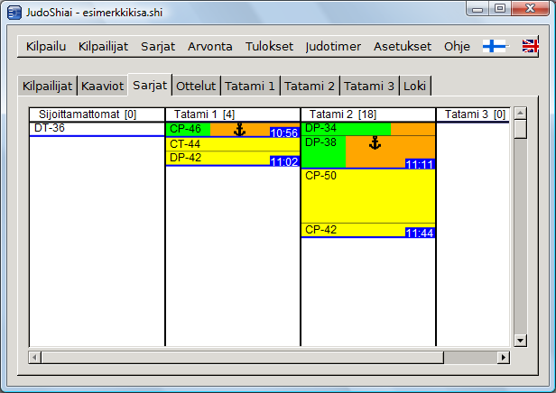
Sarjat näkyvät mattokohtaisesti. Värikoodeilla on seuraava merkitys:
- Valkoinen: Sarjaa ei ole arvottu.
- Keltainen: Sarja on arvottu, mutta otteluja ei ole aloitettu.
- Vihreä/oranssi: Käytyjen ottelujen määrän suhde eli sarjan edistyminen.
Maton jäljellä olevien otteluiden kokonaismäärä näkyy ylärivissä hakasulkeissa. Sarjan graafinen pituus kuvaa jäljellä olevien ottelujen lukumäärää. Nelikulmion koko siis pienenee ottelujen edetessä. Sininen vaakaviiva erottaa eri ryhmät toisistaan. Sinisellä pohjalla näkyvä kellonaika on arvio sarjan päättymisajasta. Ankkuri kertoo mistä sarjasta on seuraava tai meneillään oleva ottelu eikä sarjaa saa siirtää.
Sarjan voi siirtää ottamalla siitä kiinni hiiren vasemmalla näppäimellä ja vetämällä se haluttuun paikkaan. Sekä mattoa että ryhmää voi vaihtaa. Esimerkissä mattojen ottelujen välillä on epäsuhta joten sarja CP-42 kannattaisi siirtää ykkösmatolle. Sarjan voi halutessaan siirtää ”lepäämään” vasempaan sarakkeeseen (”Sijoittamattomat”) tai ylimääräiselle tatamille (kolmonen ei ole käytössä). Lepäämistä tarvitaan, jos sarjaa pitää muuttaa tai halutaan keskeyttää ottelut esim. mitaliotteluiden alkaessa.
Vaikka ankkuri estääkin sarjan siirtämisen Sarjat-välilehdellä voi siirron silti tehdä Kilpailijat-välilehdellä, mutta tarkkana pitää olla.
Ottelut-välilehdellä voi seurata mattojen tulevia otteluja:
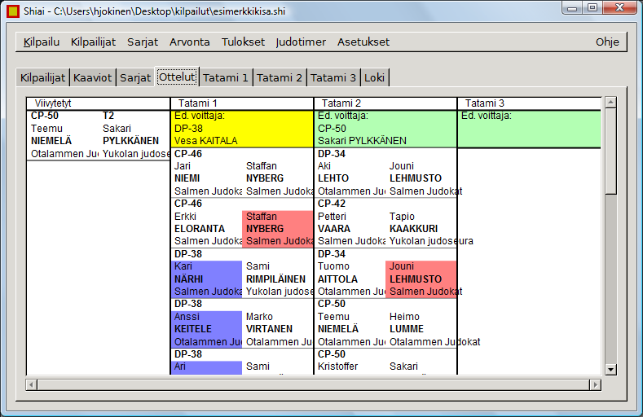
Vasemmalla on lista viivytetyistä otteluista. Esimerkiksi loppuottelua voidaan haluta viivyttää myöhemmäksi. Tatamisarakkeissa on ensimmäisenä edellisen ottelun voittaja. Se ilmestyy ottelun päätyttyä keltaisella pohjalla, jota klikkaamalla pohja muuttuu vihreäksi. Kuuluttaja voi hyödyntää värejä ”muistilappunaan” siitä mitä on tullut jo kuulutetuksi.
Edellisen voittajan alla sarakkeissa on seuraavien ottelujen tiedot. Seuraava ottelu ja valmistautuvat pysyvät paikoillaan, mutta kolmannesta ottelusta eteen päin lista voi elää. Syy otteluiden automaattiseen viivästämiseen osoitetaan kahdella värillä:
- Punainen tarkoittaa, että ottelija joko ottelee tai valmistautuu jo. Yleensä syynä on osallistuminen kahteen sarjaan.
- Sininen tarkoittaa, että ottelijalle annetaan lepoaikaa.
Värejä päivitetään vain ottelun päättyessä eli niiden perusteella ei voi tehdä varmoja johtopäätöksiä seuraavista valmistautujista. Värien tarkoitus on antaa vinkki miksi joku ottelu tippuu listalla alas päin.
Ottelun voi pakottaa seuraavaksi otteluksi tai valmistautuvaksi tai viivytetyksi hiiren oikealla näppäimellä esiin tulevasta valikosta. ”Poista viivytys” -valinta poistaa myös pakotetun ottelun, jolloin JudoShiai-ohjelma valitsee itse seuraavan parhaan ottelun.
Yksittäisen ottelun voi siirtää hiirellä toiselle matolle tai ottelujonossa tiettyyn paikkaan. Myös kymmenen seuraavan ottelun järjestyksen voi kiinnittää. Kiinnitetyt ottelut otellaan aina ennen kelluvia otteluita. Kiinnitetty ottelu merkitään keltaisella pohjavärillä. Hiiren oikealla näppäimellä esiin tulevassa valikossa on seuraavat kiinnittämiseen liittyvät valinnat:
- Jäädytä ottelujärjestys: Maton kymmenen seuraavan ottelun järjestys kiinnitetään.
- Vapauta viedyt: Vapautetaan muille matoille siirretyt ottelut takaisin ”kotimatolle”.
- Vapauta tuodut: Vapautetaan kohdematolle siirretyt ottelut takaisin omille matoilleen.
- Vapauta tämä: Vapautetaan yksittäinen ottelu kiinnitetystä kelluvaksi.

Nettiserveri
JudoShiai-ohjelmassa on sisäänrakennettu nettiserveri, johon saa yhteyden tavallisella selaimella. Porttinumero on epätavallinen (8088), joka tulee huomioida URLissa. Jos JudoShiai-ohjelma on samassa koneessa, niin osoite on:
http://localhost:8088/
JudoShiai-ohjelma pyörii toisessa koneessa, joka on osoitteessa 192.168.0.22 (oikea IP-osoite selviää katsomalla JudoShiai-ohjelman asetusten omat osoitteet -valikosta):
http://192.168.0.22:8088/
Näkyviin tulee muutama valinta:
- Ottelujen ohjaus ja katselu
- JudoTimer (Java-appletti, javan tulee olla sallittuna)
- Salasana ei käytössä/Kirjaudu sisään/Kirjaudu ulos
Salasanaa käytetään, kun halutaan estää asiattomien puuttuminen ottelutulosten manipulointiin (JudoShiai-ohjelman valikko Asetukset → Salasana). Tällöin salasana annetaan kirjautumalla sisään (käyttäjänimi saa olla mitä vain).
Otteluja voidaan seurata ja pisteitä antaa klikkaamalla linkkiä ”Ottelujen ohjaus ja katselu”. Sivu on tarkoitettu käytettäväksi silloin, kun halutaan käyttää JudoShiai-ohjelmaa ilman JudoTimer-kelloja. Tällöin jokaisen maton toimitsijat voivat antaa pisteitä asentamatta läppäriinsä uusia ohjelmia. Jos salasanaa ei ole annettu sivua voidaan käyttää infotarkoituksiin, sillä silloin ”Peruuta ottelu” ja pistenapit jäävät pois.
Näkyviin tulee seuraavanlainen sivu, josta valitaan matto ja haluttaessa sarja, jonka kaaviota halutaan katsella:
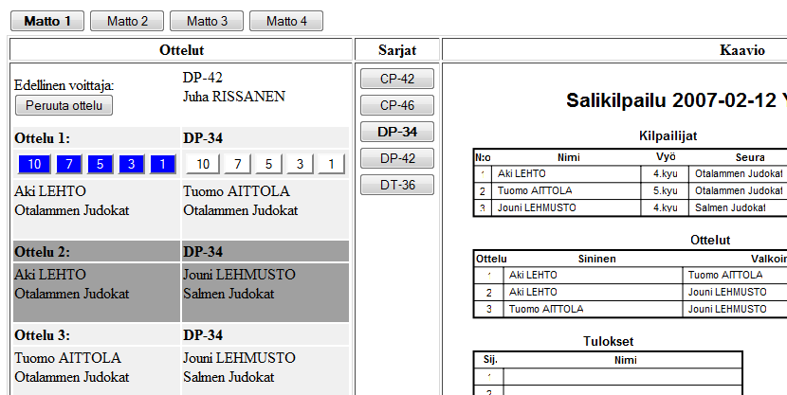
Vasemmalla näkyy edellisen ottelun voittaja ja korkeintaan kymmenen seuraavaa ottelua. Ottelupisteet annetaan sinisillä ja valkoisilla napeilla. Virheellisen tuloksen voi peruuttaa. Pisteiden antamisen jälkeen ottelulista päivittyy. Viimeisimmän ottelun kaavio päivittyy myös, jos se on asetettu JudoShiai-ohjelmassa (Asetukset → Autom. Kaavion päivitys).
Java-appletti-versiota JudoTimerista voi käyttää klikkaamalla perussivun JudoTimer-linkkiä. Näkyviin tulee seuraavanlainen sivu:
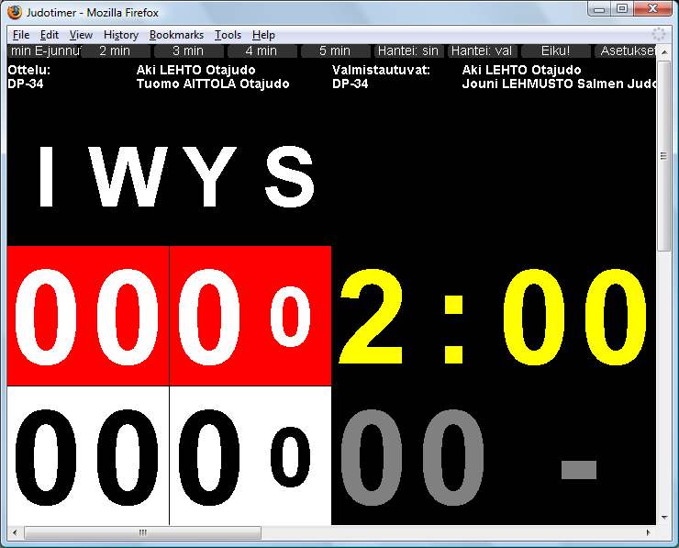
Esimerkissä on jo asetuksista valittu maton numero ja klikattu 2 min ottelu. JudoShiai-ohjelma lähettää tiedot ottelijoista, jotka näytetään ikkunan yläreunassa. Tulokset lähtevät, kun uusi otteluaika asetetaan. Äänestystilanteessa tulee ensiksi klikata ”Hantei: sin” tai ”Hantei: val” ja vasta sitten uutta otteluaikaa. Otteluajan asetuksen, pisteiden antamisen, kellojen käynnistyksen ja pysäyttämisen voi tehdä myös näppäimillä kuten JudoTimer-ohjelmassa. Myös monet muut JudoTimerin ohjeet pätevät.
Vinkki: Internet Explorerin saa nk. kioskimoodiin käynnistämällä se komentoriviltä optiolla -k. Kioskimoodissa ei näy ylimääräisiä menuja vaan kellonäyttö on koko ruudun kokoinen. Esimerkkikomento:
C:\Program Files\Internet Explorer\iexplore -k http://192.168.0.123:8088
Esimerkin IP-osoite tulee korvata todellisella JudoShiai-ohjelman IP-osoitteella.
JudoTimer-appletti kaappaa lähes koko näppäimistön haltuunsa, joten Explorerista ei pääse helposti pois. Alt-Tab kuitenkin toimii joten sovellusta voi välillä vaihtaa. Helpoin tapa lopettaa Explorer on ctrl-alt-del ja tehtävänhallinta (sic!).
Mozilla Firefoxin Full Screen -moodin saa päälle F11-näppäimestä, mutta se ei ole yhtä hyvä.

Tietoliikenne
Paras hyöty ohjelmista saadaan, jos ne voivat kommunikoida keskenään. JudoShiai-ohjelma lähettää tietoja JudoTimerille ja se lähettää tulokset JudoShiaille.

IP-verkko
Kommunikointiin ohjelmat käyttävät IP-verkkoa. Tämä edellyttää langallisen tai langattoman kytkimen käyttämistä. Parasta olisi, jos kytkin toimisi samalla DHCP-palvelimena. Tällöin laitteiden tarvitsemat IP-osoitteet asettuvat automaattisesti, eikä tarpeetonta säätämistä tarvita. Kaikki myynnissä olevat kytkimet luultavasti täyttävät esitetyt vaatimukset.
Laitteen oma IP-osoite saattaa olla tarpeen tietää. Käyttöjärjestelmillä on omat tapansa näyttää laitteen asetukset, mutta myös JudoShiai- ja JudoTimer-ohjelmat osaavat listata tietokoneen osoitteet. Valikosta Asetukset löytyy kohta Omat IP-osoitteet , jota klikkaamalla tulee näkyviin esim. seuraavanlainen lista:
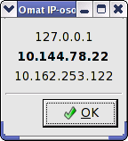
IP-osoitteita voi olla käytössä useitakin, mutta todennäköisin on lihavoitu.

Protokolla
On monia tehokkaita tapoja järjestää kommunikaatio usean laitteen välille. Parhaiden tapojen käytön estävät usein varsinkin yritysten läppäreissä olevat palomuuriasetukset, jolloin esim. broadcast- ja multicast-sanomat tyypillisesti hylätään. Siksipä kommunikaatioon käytetään tietoliikennesolmua, johon kaikki muut laitteet ottavat yhteyttä. Yhteyteen käytettään TCP-protokollaa (portti 2310), jota myös mm. Firefox ja Internet Explorer käyttävät. Näin läppäri kuvittelee liikenteen olevan turvallista (kuten se onkin). Monasti suojausohjelmat tarkistavat onko juuri tietylle sovellukselle annettu lupa kommunikointiin ja homma kaatuukin siihen.

Tietoliikennesolmu
Tietoliikennesolmuna toimii JudoShiai-ohjelma. Muista tietokoneista poiketen solmukoneen palomuurin tulee sallia saapuvat TCP-yhteydet porttiin numero 2310. Lisäksi porttia 843 käytetään Flash-sovellusten kanssa.
JudoTimer-ohjelma yrittää itse etsiä sopivaa solmukonetta aloittaen pienimmästä IP-osoitteesta. Ohjelmien Linux-versiot löytävätkin solmukoneen muutamassa sekunnissa, mutta Windows-versioilla etsimiseen saattaa mennä minuutteja. Solmukoneen IP-osoitteen voi asettaa myös käsin. Katso valitun tietoliikennesolmun JudoShiai-ohjelmasta sen osoite valikosta Asetukset → Omat IP-osoitteet . Valitse JudoTimerin menusta Asetukset → Tietoliikennesolmu . Näkyviin tulee lomake:
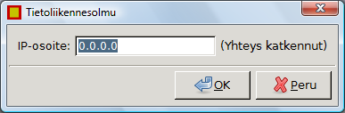
Se kertoo nykyisen tietoliikennesolmun osoitteen (0.0.0.0 = ei osoitetta) sekä yhteyden tilan. Kirjoita aiemmin selvittämäsi solmun osoite (esimerkissä 10.144.78.22) osoitekenttään ja klikkaa OK. Hetken kuluttua voit käydä katsomassa onko yhteys muodostunut:
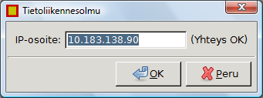
Tietoliikennesolmu välittää saamansa datan edelleen kaikille muille, joilla on siihen yhteys.

JudoTimer
JudoTimer on kello- ja pistelaskuohjelma, jota voi käyttää itsenäisesti tai yhdessä JudoShiai-ohjelman kanssa. Alla olevassa kuvassa ohjelma on saanut tiedon seuraavasta ottelusta JudoShiai-ohjelmalta, joten ikkunan yläosassa näkyvät ottelijat ja valmistautujat. Tietoa voi käyttää vaikkapa kuulutuksiin.
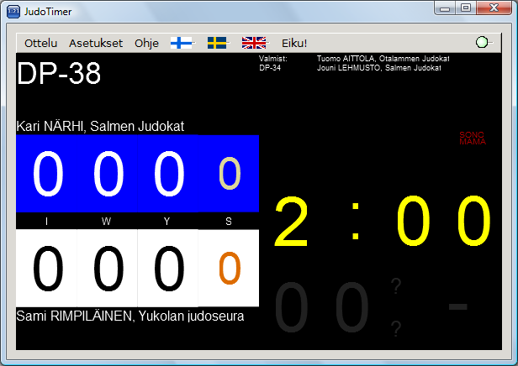

Automaattinen lepoaika
Yhdessä JudoShiai-ohjelman kanssa käytettynä lepoaika tulee automaattisesti näkyviin ja kello alkaa laskea jäljellä olevaa aikaa punaisin numeroin. Samaten lepoaikaa tarvitsevan ottelijan nimi on näkyvissä.

Uusi ottelu
Uusi ottelu valitaan valikosta Ottelu tai numeronäppäintä painamalla.

Näppäin | Menuvalinta | Toiminta
0 | automaattinen | Otteluaika tulee JudoShiai-ohjelmasta
1 | 2 min E-junnut | Otteluaika on 2 min E-junnujen sidonta-ajoilla
2 | 2 min | Otteluaika on 2 min
3 | 3 min | Otteluaika on 3 min
4 | 4 min | Otteluaika on 4 min
5 | 5 min | Otteluaika on 5 min
9 | Jatkoaika | Jatkoajan pituuden valinta

Jatkoaika
JudoTimer pyrkii ehdottamaan jatkoaikaa itse. Se voidaan valita myös Ottelut-valikosta. Näkyviin tulevasta ikkunasta voidaan valita ajat yhdestä viiteen minuuttiin tai automaattinen aika JudoShiai-ohjelmalta.

Hantei
Jos ottelu menee äänestykseen ja ohjelmaa käytetään yhdessä JudoShiai-ohjelman kanssa tulee äänestyksen tulos kertoa klikkaamalla Ottelu-menun valintaa Hantei: sininen voittaa tai Hantei: valkoinen voittaa.

Hansoku-make
Epäselvyyksien vuoksi hansoku-makea ei voi enää antaa JudoTimerilta. Neljän shidon muodostama hansoku-make tarkoittaa ipponin antamista vastustajalle. Suora hansoku-make eli kilpailijan sulkeminen pois kilpailusta annetaan JudoShiai-ohjelmasta.

Kellot ja pistetaulu
Kelloja ja pistetaulua voi hallita sekä hiirellä että näppäimistöllä.

Ottelukellon käynnistys ja pysäytys: | Klikkaa hiirellä ottelukellon numeroita tai paina välilyöntinäppäintä.
Sidontakellon käynnistys ja pysäytys: | Klikkaa hiirellä sidontakellon numeroita tai paina return-näppäintä.
Sonomama/yoshi: | Klikkaa hiirellä ”SONOMAMA”-tekstiä tai paina s-näppäintä. Kellot saa käyntiin toistamalla äskeinen tai klikkaamalla ottelu- tai sidontakelloa.
Pisteiden anto: | Klikkaa hiirellä ottelijan pistetaulun numeroa tai käytä näppäimiä:  Ippon saadaan kahdesta waza-arista.
  F1 | Waza-ari siniselle
  F2 | Yuko siniselle
  F3 | Koka siniselle
  F4 | Shido siniselle ja vastaava piste valkoiselle
  F5 | Waza-ari valkoiselle
  F6 | Yuko valkoiselle
  F7 | Koka valkoiselle
  F8 | Shido valkoiselle ja vastaava piste siniselle
Pisteiden poistaminen: | Piste poistetaan  - pitämällä shift-näppäin pohjassa kun hiiren vasemmalla näppäimellä klikataan tai funktionäppäintä painetaan, tai  - klikkaamalla hiiren oikeanpuoleisella näppäimellä.
Sidontapisteiden antaminen: | Sidontakellon käynnistyttyä täytyy ohjelmalle kertoa kenelle pisteet ovat menossa. Hiirellä tämä tapahtuu klikkaamalla sinistä tai valkoista pistetaulua sen mukaan kenelle pisteiden halutaan menevän. Nuolinäppäin ylös ohjaa pisteet siniselle ja alas valkoiselle. Pisteiden saajaa voi vaihtaa niin kauan kun sidontakello käy. Ohjelma lisää pisteet automaattisesti tauluun ja pysäyttää kellot mikäli ottelija on saamassa ipponin. Muutoin pisteet jäävät tauluun vilkkumaan ja ne tulee antaa käsin joko klikkaamalla hiirellä ao. pistetaulua tai nuolinäppäimillä. Tässä vaiheessa voi pisteiden saajaa vielä muuttaa.

Asetukset
Asetukset-valikosta voi muuttaa ohjelman ulkonäköä ja toiminnallisuutta.

Menuvalinta | Merkitys
Punainen tausta | Sinisen pistetaulun voi muuttaa punaiseksi.
Kokonäyttötila | Ohjelma täyttää koko näytön.
Vuoden 2009 säännöt | Kokaa ei käytetä ja ensimmäinen shido on vain varoitus.
Näytön asettelu | Kellojen ja pisteiden asettelu voidaan valita useasta vaihtoehdosta.
Näytä vain kellot | Jos pistelaskua ei tarvita saadaan kellot kooltaan suuremmiksi. Sonomama saadaan klikkaamalla ottelukellon sekuntinumeroa.
Maton valinta | Yhdessä JudoShiai-ohjelman kanssa käytettäessä tulee JudoTimer-ohjelman tietää millä matolla sitä käytetään. Valitse maton numero.
Tietoliikenne | Tietoliikenneasetukset toimivat samoin kuin JudoShiai-ohjelmalla.
Kellojen korjaus | Kelloja voi korjata joko sekunti kerrallaan tai numeroarvot syöttäen silloin kun ne ovat pysähdyksissä.

Lokitiedosto
JudoTimer kirjoittaa tapahtumat lokitiedostoon. Lokitiedoston nimi on muotoa
judotimer_vvvvkkpp_ttmmss.log
ja Windows-järjestelmissä se sijaitsee hakemistossa
C:\Users\käyttäjä\Documents\
ja Linux-järjestelmissä hakemistossa
/home/käyttäjä/.local/share/
Uusi lokitiedosto aloitetaan aina, kun JudoTimer käynnistetään. Tiedosto näyttää seuraavanlaiselta:
13:30:42 [-:--] <10002-03> Automatic next match 10003:1 (Heimo LUMME, Otalammen Judokat - Kristoffer ALA-KUJALA, Yukolan judoseura)
13:30:44 [3:00] <10003-01> MATCH START: CP-50: Heimo LUMME, Otalammen Judokat - Kristoffer ALA-KUJALA, Yukolan judoseura
13:30:44 [3:00] <10003-01> Shiai clock start
13:30:47 [2:56] <10003-01> Ippon to blue: IWYKS = 10000 - 00000
13:30:47 [2:56] <10003-01> CP-50: Heimo LUMME, Otalammen Judokat wins by 3,190000 s Ippon)!
13:30:47 [2:56] <10003-01> CP-50: Heimo LUMME, Otalammen Judokat wins by 3,190000 s Ippon)!
13:30:49 [2:55] <10003-01> Shiai clock stop
13:30:49 [2:55] <10003-01> CP-50: Heimo LUMME, Otalammen Judokat wins by 4,897000 s Ippon)!
13:30:51 [-:--] <10003-01> Automatic next match 10003:2 (Teemu NIEMELÄ, Otalammen Judokat - Volodymyr GULBANI, Salmen Judokat)
13:30:54 [3:00] <10003-02> MATCH START: CP-50: Teemu NIEMELÄ, Otalammen Judokat - Volodymyr GULBANI, Salmen Judokat
13:30:54 [3:00] <10003-02> Shiai clock start
13:30:56 [2:57] <10003-02> Osaekomi clock start
13:31:13 [2:40] <10003-02> Osaekomi clock stop after 16,958000 s
13:31:16 [2:38] <10003-02> Shiai clock stop
13:31:17 [2:37] <10003-02> Osaekomi score to white: IWYKS = 00000 - 00100
13:31:20 [2:37] <10003-02> Shiai clock start
13:31:28 [2:30] <10003-02> Shido to white: IWYKS = 00000 - 00101
13:31:30 [2:27] <10003-02> Shido to white: IWYKS = 00100 - 00102
13:31:34 [2:23] <10003-02> Ippon to white: IWYKS = 00100 - 10102
13:31:34 [2:23] <10003-02> CP-50: Volodymyr GULBANI, Salmen Judokat wins by 36,426000 s Ippon)!
13:31:34 [2:23] <10003-02> CP-50: Volodymyr GULBANI, Salmen Judokat wins by 36,426000 s Ippon)!
13:31:35 [2:22] <10003-02> Shiai clock stop
13:31:35 [2:22] <10003-02> CP-50: Volodymyr GULBANI, Salmen Judokat wins by 37,497000 s Ippon)!
13:31:39 [-:--] <10003-02> Automatic next match 10004:3 (Staffan NYBERG, Salmen Judokat - Erkki ELORANTA, Salmen Judokat)
Ensiksi näkyy todellinen kellonaika, sitten jäljellä oleva otteluaika. Kulmasuluissa on sarjan koodi ja ottelun numero. Lopuksi on selittävä teksti englanniksi.

JudoInfo
JudoInfo kertoo ottelujärjestyksen. Ohjelmaa voivat hyödyntää sekä kuuluttaja että yleisö.
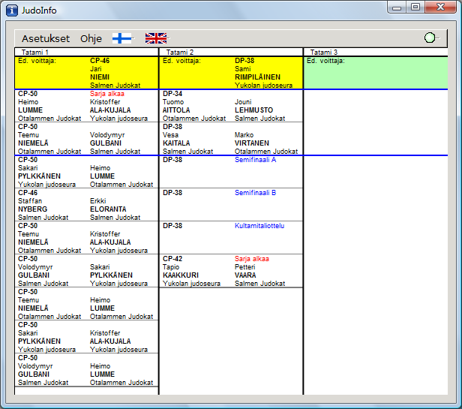

Edellisen ottelun voittaja näkyy ylimpänä ja aluksi keltapohjaisena. Kuuluttaja voi klikata voittajan laatikkoa jolloin sen väri muuttuu vihreäksi.
Lisätietona ottelulaatikoihin tulevat sarjan alku, mitaliottelut ja lepoaika.

Usein kysytyt kysymykset
Miten teen varmuuskopion kilpailusta?
Kaikki kilpailuun liittyvät tiedot ovat yhdessä shi-loppuisessa tiedostossa. Kopioi se kuten mikä tahansa tiedosto.
Voiko tietokantaa katsella tai muuttaa ilman JudoShiai-ohjelmaa?
Voi. Tietokanta on SQLite-pohjainen ( http://www.sqlite.org). Netissä on runsaasti asiaan liittyviä ohjeita. Esimerkiksi Sqliteman-ohjelma on ilmainen.Taulukoiden dokumentointi on tulossa myöhemmin.
Voisivatko kilpailijat ilmoittautua kilpailuun itse nettisivun kautta?
JudoShiai-ohjelma ei auta tähän. Se vaatii HTTP-serverin ja esim. PHP-skriptin sekä asiantuntemusta. JudoShiai-ohjelma pystyy kyllä lukemaan tuotetun tekstitiedoston.

Windows
Kommunikaatio JudoShiai-ohjelman ja JudoTimerin välillä ei toimi vaikka ohjelmat on käynnistetty samassa koneessa.
Ohjelmat käyttävät kommunikaatioon IP-verkkoa. Verkkoyhteyden tulee olla kunnossa myös tietokoneen sisällä eli vähintään yhden IP-liitännän tulee olla aktiivinen. Monasti ainut liitäntä on Ethernet-liitin, joka ei ole kytketty ja käyttöjärjestelmä ei suostu käyttämään sitä edes sisäiseen liikenteeseen. Tällöin on luotava loopback-liitäntä, jonka voi tehdä Windowsin asetuksista. Se on aina aktiivinen eikä häiritse muuta liikennettä. Ohje esim. osoitteesta http://www.windowsnetworking.com/articles_tutorials/Install-Microsoft-Loopback-adapter-Windows-XP.html.

Linux
Kommunikaatio JudoTimerin ja JudoShiai-ohjelman välillä ei toimi.
Linux käyttää iptables-konseptia IP-liikenteen kontrollointiin. Määritellyt säännöt todennäköisesti estävät TCP-pakettien vastaanottamisen. Säännöistä pääsee helpoimmin eroon komennolla
iptables -F
tai
/etc/init.d/iptables stop
jotka täytyy antaa root-käyttäjänä. Työpaikkasi PC-tukihenkilöt eivät tule silittelemään päätäsi, jos teet operaation työläppärillesi ja jäät kiinni.

LIITE 1

Arvonta-algoritmi
Arvonnassa käytetään satunnaislukugeneraattoria, joka alustetaan ohjelman käynnistyshetken kellonajalla (http://linux.die.net/man/2/time, http://linux.die.net/man/3/rand).

Ottelijoiden valinta arvontaan
Ennen jokaisen ottelijan valitsemista arvotaan satunnainen kohta ottelijalistasta. Listaa aletaan käydä läpi tarvittaessa lopusta alkuun palaten kunnes löytyy kriteerit täyttävä kilpailija. Ottelijat valitaan arvontaan seuraavassa järjestyksessä:
- Sijoitetut ensimmäiseksi sijoitetusta alkaen.
- Sijoitettujen seurakaverit ensimmaiseksi sijoitetun seurakavereista aloittaen.
- Ne ottelijat, joiden seurasta on eniten osallistujia. Jos useammasta seurasta on sama määrä kilpailijoita valitaan kilpailija satunnaisesti jostakin po. seurasta.
Kolmas kohta siksi, että kaikki saman seuran kilpailijat olisi mahdollista sijoittaa mahdollisimman ”kauas” toisistaan eli ranskalaisessa järjestelmässä jokaisesta neljänneslohkosta löytyisi vielä tilaa.

Ranskalainen ottelujärjestelmä
Ranskalaisessa järjestelmässä kilpailukaavio on jaettu kahteen puolilohkoon (1 ja 2). Puolilohkot on jaettu kahteen neljänneslohkoon (A, B, C ja D). Arvonta tapahtuu seuraavasti:
- Ensimmäiseksi sijoitetulle valitaan satunnainen neljänneslohko ja sieltä satunnainen numero.
- Toiseksi sijoitetulle valitaan eri puolilohko ja sieltä satunnainen neljänneslohko ja numero.
- Kolmanneksi sijoitetulle arvotaan numero samasta puolilohkosta mutta eri neljänneslohkosta kuin kohdassa 2.
- Neljänneksi sijoitetulle arvotaan numero samasta puolilohkosta, mutta eri neljänneslohkosta kuin kohdassa 1.
- Muut kilpailijat sijoitetaan seuraavasti aiemmin kerrotussa järjestyksessä:
Pisteytetään kaavion paikat: Jos ensimmäisenä vastustajana olisi seurakaveri annetaan paikalle huonouspisteitä 5. Jos seurakaveri on sijoitettu annetaan vielä ylimääräinen piste. Seuraavaksi laajennetaan etsintäalue kaksinkertaiseksi. Jos alueelta löytyy seurakaveri annetaan jälleen 5 tai 6 huonouspistettä. Kaksinkertaistamista jatketaan kunnes alueen koko on puolilohko. Esimerkki valaissee tilannetta. Taulukossa on ranskalaisen kaavion 16 paikkaa. Ylemmässä puolilohkossa on sijoitettu seurakaveri ja alemmassa toinen seurakaveri:

 |  | 6 | 6 | 6+6=12
 |  | 6 | 6 | 6+6=12
Sijoitettu | 6 | 6 | 6 | 6+6+6=18
 | 6 | 6 | 6 | 6+6+6=18
 |  |  | 6 | 6
 |  |  | 6 | 6
 |  |  | 6 | 6
 |  |  | 6 | 6
 |  |  | 5 | 5
 |  |  | 5 | 5
 |  |  | 5 | 5
 |  |  | 5 | 5
 | 5 | 5 | 5 | 5+5+5=15
Seurakaveri | 5 | 5 | 5 | 5+5+5=15
 |  | 5 | 5 | 5+5=10
 |  | 5 | 5 | 5+5=10

Vähiten huonouspisteitä eli 5 on neljällä paikalla. Valitaan niistä joku satunnaisesti. Taulukko näyttää seuraavalta:

 |  | 6 | 6 | 6+6=12
 |  | 6 | 6 | 6+6=12
Sijoitettu | 6 | 6 | 6 | 6+6+6=18
 | 6 | 6 | 6 | 6+6+6=18
 |  |  | 6 | 6
 |  |  | 6 | 6
 |  |  | 6 | 6
 |  |  | 6 | 6
Seurakaveri 2 | 5 | 5 | 5 | 5+5+5=15
 | 5 | 5 | 5 | 5+5+5=15
 |  | 5 | 5 | 5+5=10
 |  | 5 | 5 | 5+5=10
 | 5 | 5 | 5 | 5+5+5=15
Seurakaveri | 5 | 5 | 5 | 5+5+5=15
 |  | 5 | 5 | 5+5=10
 |  | 5 | 5 | 5+5=10

Seuraava seurakaveri tulisi johonkin 6 pisteen paikoista. Näin menetellen löydetään aina paras vapaa paikka, joka on mahdollisimman kaukana muista saman seuran kilpailijoista.

Pooli
Poolissa sijoitetut arvotaan siten, että viimeinen ottelu tulee kahden sijoitetun välille. Esim. viiden poolissa ensimmäiseksi sijoitettu arvotaan numerolle 2 tai 5 ja toiseksi sijoitettu saa jäljelle jäävän numeron.
Poolin koko | Viimeisen ottelun ottelijat
2 | 1 - 2
3 | 2 - 3
4 | 2 - 3
5 | 2 - 5

Loput kilpailijat pyritään arpomaan aiemmin kerrotussa järjestyksessä siten, että viimeinen ottelu ei ole seurakaveria vastaan.

Kaksoispooli
Kaksoispoolissa sijoitetut arvotaan eri pooleihin ja vielä niin, että sijoitettu on poolinsa loppuottelussa. Myös seurakaverit arvotaan eri pooleihin mikäli mahdollista. Arpominen tapahtuu edellä selostetussa järjestyksessä.

LIITE 2

JudoShiai License
Copyright (c) 2006-2010 Hannu Jokinen
Permission to use and copy this software free of charge is hereby granted, provided that the above copyright notice, this permission notice, and the disclaimer of warranty appear in all copies.
NO WARRANTY
BECAUSE THE SOFTWARE IS LICENSED FREE OF CHARGE, IT IS PROVIDED "AS IS", WITHOUT WARRANTY OF ANY KIND, EXPRESS OR IMPLIED, INCLUDING BUT NOT LIMITED TO THE WARRANTIES OF MERCHANTABILITY, FITNESS FOR A PARTICULAR PURPOSE AND NONINFRINGEMENT. IN NO EVENT SHALL THE AUTHORS OR COPYRIGHT HOLDERS BE LIABLE FOR ANY CLAIM, DAMAGES OR OTHER LIABILITY,WHETHER IN AN ACTION OF CONTRACT, TORT OR OTHERWISE, ARISING FROM, OUT OF OR IN CONNECTION WITH THE SOFTWARE OR THE USE OR OTHER DEALINGS IN THE SOFTWARE.
JudoShiai uses the following external libraries, programs, and other copyrighted material:
- GTK+ library (http://www.gtk.org), that is included under the terms of the LGPL license.
- SQLite3 database software (http://www.sqlite.org) is public domain.
- Inno Setup Compiler (http://www.innosetup.com) is an install builder provided for free use. It is used to build the JudoShiai software package. Inno Setup license is included in the distribution.
- AVL library by Sam Rushing (copyright included).

Inno Setup License
Except where otherwise noted, all of the documentation and software included in the Inno Setup package is copyrighted by Jordan Russell.
Copyright (C) 1997-2006 Jordan Russell. All rights reserved.
This software is provided "as-is," without any express or implied warranty. In no event shall the author be held liable for any damages arising from the use of this software.
Permission is granted to anyone to use this software for any purpose, including commercial applications, and to alter and redistribute it, provided that the following conditions are met:
1. All redistributions of source code files must retain all copyright notices that are currently in place, and this list of conditions without modification.
2. All redistributions in binary form must retain all occurrences of the above copyright notice and web site addresses that are currently in place (for example, in the About boxes).
3. The origin of this software must not be misrepresented; you must not claim that you wrote the original software. If you use this software to distribute a product, an acknowledgment in the product documentation would be appreciated but is not required.
4. Modified versions in source or binary form must be plainly marked as such, and must not be misrepresented as being the original software.
Jordan Russell
jr-2006 AT jrsoftware.org
http://www.jrsoftware.org/

SQLite Copyright
The original author of SQLite has dedicated the code to the public domain. Anyone is free to copy, modify, publish, use, compile, sell, or distribute the original SQLite code, either in source code form or as a compiled binary, for any purpose, commercial or non-commercial, and by any means.

AVL library Copyright
Copyright (C) 1995-1997 by Sam Rushing <rushing@nightmare.com>
All Rights Reserved
Permission to use, copy, modify, and distribute this software and its documentation for any purpose and without fee is hereby granted, provided that the above copyright notice appear in all copies and that both that copyright notice and this permission notice appear in supporting documentation, and that the name of Sam Rushing not be used in advertising or publicity pertaining to distribution of the software without specific, written prior permission.
SAM RUSHING DISCLAIMS ALL WARRANTIES WITH REGARD TO THIS SOFTWARE, INCLUDING ALL IMPLIED WARRANTIES OF MERCHANTABILITY AND FITNESS, IN NO EVENT SHALL SAM RUSHING BE LIABLE FOR ANY SPECIAL, INDIRECT OR CONSEQUENTIAL DAMAGES OR ANY DAMAGES WHATSOEVER RESULTING FROM LOSS OF USE, DATA OR PROFITS, WHETHER IN AN ACTION OF CONTRACT, NEGLIGENCE OR OTHER TORTIOUS ACTION, ARISING OUT OF OR IN CONNECTION WITH THE USE OR PERFORMANCE OF THIS SOFTWARE.

